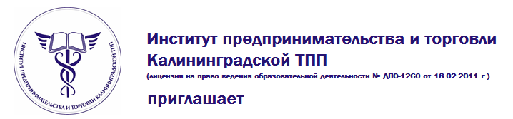

*помощника руководителя, секретаря-референта, секретаря, администратора офиса, офис – менеджера, архивариуса, специалистов по документообороту*

**«ЭФФЕКТИВНОЕ ДЕЛОПРОИЗВОДСТВО В ОРГАНИЗАЦИИ:   
ПОСТАНОВКА, ВЕДЕНИЕ и УЧЕТ»**

**Современные требования к оформлению, хранению и архивированию документов. Практические рекомендации.**

**Формат обучения:** вебинар (интернет-семинар).

**Даты и время проведения вебинара:** 18 и 19 ноября 2014 г. с 09-00 до 13-00 по калининградскому времени.

**Формы участия:**

1.  В конференц-зале КТПП (г. Калининград, ул. Ватутина, 20 «а»);

2.  Дистанционно через интернет на своем рабочем месте;

3.  Дистанционно через интернет на своем домашнем компьютере;

4.  С планшета или смартфонов.

Участники вебинара получают именной сертификат **установленного образца** Международного института менеджмента ТПП РФ **о повышении квалификации в объеме  
24 учебных часов.**

**Слушатели, прослушавшие 3 семинара по программе «Офис-менеджер», получают удостоверение установленного образца о повышении квалификации, соответствующее Приказу Минобрнауки РФ №499 от 1 июля 2013г., в объёме 72 часов по специализации «Офис-менеджер» и вносятся в Реестр сертифицированных специалистов МИМОП ТПП РФ.**

Участие платное.

**Дополнительно:** участникам вебинара после проведения мероприятия предоставляется на месяц интернет-ссылка записи вебинара для просмотра в офлайн-режиме.

Заявки на обучение принимаются до 17 ноября 2014 года.

Более подробная информация – в приложении и на сайте Института ([нажмите здесь](http://www.ipt.kaliningrad-cci.ru/)).

Дополнительная информация по телефону Института: +7 (4012) 590-673 (Анкудинова Людмила Дмитриевна).

С уважением,

Анкудинова Людмила Дмитриевна

Ведущий специалист по УМР АНО «Институт предпринимательства и торговли Калининградской ТПП»

[ankudinova@kaliningrad-cci.ru](mailto:ankudinova@kaliningrad-cci.ru)  
i[pt@kaliningrad-cci.ru](mailto:pt@kaliningrad-cci.ru)

тел.: +7 (4012) 590-673

м.т.: +7 911 470 44 22

